Приложение

к приказу службы по охране объектов

культурного наследия Иркутской области от «27» апреля 2020г. № 90 - спр

**Предмет охраны**

**объекта культурного наследия регионального значения:**

**«Доходный дом Межетова», кон.ХIХ-нач.ХХ вв.**

1. **Градостроительные характеристики и месторасположение:**

Здание расположено в историческом квартале №110, боковым (северо-западным) фасадом поставлено по красной линии застройки улицы Софьи Перовской.

1. **Объемно – планировочное построение:**

Двухэтажное деревянное здание, прямоугольное в плане, с выступом фасада основного объема и пониженным двухэтажным лестничным прирубом со стороны дворового (северо-восточного) фасада. Парадный вход расположен со стороны главного (юго-западного) фасада, акцентированный балконом (утрачен) на трех кованых кронштейнах и четырехгранной башенкой с завершением в форме сомкнутого свода с пикой по центру (в уровне кровли). Со стороны бокового (юго-восточного) фасада устроена металлическая лестница на второй этаж.

Внутри здание делится на два неравных объема поперечным коридором с парадной лестницей на второй этаж. Внутренняя планировка на обоих этажах одинаковая, с крупными помещениями, ориентированными в основном на юго-запад.

- конфигурация и габаритные размеры плана по внешнему контуру основного объема и лестничного прируба;

- габариты и расположение капитальных бревенчатых стен и перегородок основного объема и лестничного прируба;

- габариты, конфигурация, высотные отметки крыши основного объема и лестничного прируба;

- форма, количество, размеры и осевое расположение оконных и дверных проемов.

1. **Отделка и декоративно-художественное оформление фасадов:**

- материал исполнения декоративно-художественных элементов – дерево;

- историческая расстекловка оконных переплетов - (утрачена);

- элементы декоративного оформления фасадов основного объема и лестничного прируба:

* в подоконной части обшивка из горизонтально уложенной «вразбежку» калеванной доски;
* дощатые лопатки - трехчастные, с профилированными поясками, фиксирующими границы между частями лопаток; в верхней и нижней частях лопатки каннелированные, в средней части - филенчатые, с накладными ромбами;
* рамочные наличники с прямыми профилированными сандриками понизу дополненные подзором и рядом «сухариков»; лобань наличников – невысокая, прямоугольная, филенчатая, поле филенки заполнено накладными рамками и центральной круглой розеткой токарной работы; боковые стойки наличников в уровне лобани декорированы прямыми и поворотными (боковыми) фигурными кронштейнами; в подоконной части наличников, выделенной профилированным карнизом, боковые стойки заканчиваются двухслойными фигурными свесами (верхний слой - квадратные филенки с «бриллиантом» и тремя «серьгами»); в уровне первого этажа – фартук прямой, в уровне второго этажа - фигурные, украшены плоским накладным веерообразным пропильным элементом и маленькой токарной розеточкой;
* в уровне первого этажа - двухстворчатые, филенчатые, трехчастные ставни (утрачены);
* высокий фриз набран из вертикально поставленных широких досок с нащельниками, в виде полубалясин и с пропильным фигурным нижним краем, выделенным профилированной полочкой с узким зубчатым подзором;
* карниз -значительного выноса, подшивной, профилированный, с двухслойным подзором: нижний слой набран из вертикально поставленных широких досок с пропильным фигурным нижним краем, верхний слой - узкий «сухарчатый» подзор;
* балкон (утрачен) ранее был расположен со стороны главного фасада над парадным входом – с прямоугольной балконной плитой большого выноса на трех металлических кованых решетчатых кронштейнах, в виде прямоугольных треугольников с геометрически четким раппортом из вертикальных стоек, дополненных завитками; с ограждением из металлических кованых решеток с рисунком, аналогичным орнаменту кронштейнов;
* в уровне кровли со стороны главного фасада, над балконом, венчающая башенка – четырехгранная, с кубоватым навершием, увенчанным в центре флагштоком, украшенным узким пропильным подзором и «сухариками» на профилированном карнизе, с чешуйчатым металлическим покрытием, с небольшими выпускными окнами на трех гранях (кроме северо-восточной) под двускатными кровлями;
* в уровне кровли со стороны бокового и дворового фасада чердачное окно – выпускное, высокое, под двухскатной кровлей с профилированным карнизом небольшого выноса в завершении.

1. **Отделка и декоративно-художественное оформление интерьеров:**

- расположение, материал, конфигурация и размеры декоративных элементов: парадная лестница, оформление потолка и стен лестничной клетки, фигурные и круглые розетки, тяги потолочные и тянутые карнизы, дверные проемы с филенчатыми дверями, печи. (Интерьеры взяты из предыдущих обследований. Требуется дополнительное обследование по уточнению месторасположения декоративных элементов).

Приложение к предмету охраны объекта культурного наследия регионального значения:

«Доходный дом Межетова», кон.ХIХ-нач.ХХ вв.

Схема расположения предмета охраны (ценных элементов) первого этажа.

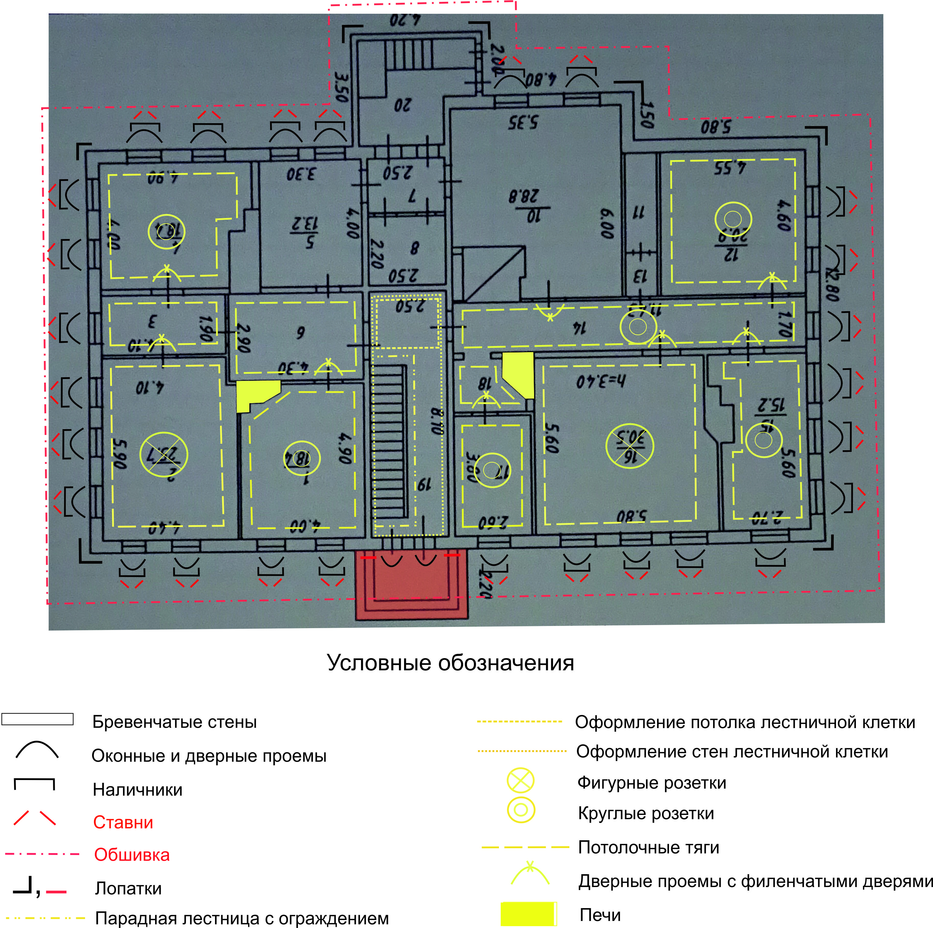

Примечания:

1. Красным цветом отмечены утраченные декоративные элементы (крыльцо, ставни, обшивка).

Приложение к предмету охраны объекта культурного наследия регионального значения: «Доходный дом Межетова», кон.ХIХ-нач.ХХ вв., расположенного по адресу: Иркутская область, г. Иркутск, ул. С.Перовской, 34.

Схема расположения предмета охраны (ценных элементов) второго этажа.

